

**Universidad Autónoma del Estado de México**

**Unidad Académica Profesional Tianguistenco**

**Ingeniería en software**

**Unidad de aprendizaje:**

**Administración de Bases de Datos**

**Profesor:**

Benjamín López González

**Alumno:**

José Manuel Sánchez Mora

**Fecha de entrega:** **24/septiembre/2022**

|  |
| --- |
| **Objetivo** |

Realiza lo que se te solicita en el archivo adjunto, hacer uso del formato de práctica

|  |
| --- |
| **Desarrollo** |

1) De los permisos necesarios al usuario Carol para que pueda crear secuencias y tablas.

2) Crear la secuencia denominada SEC_UNO con todos los valores por defecto;

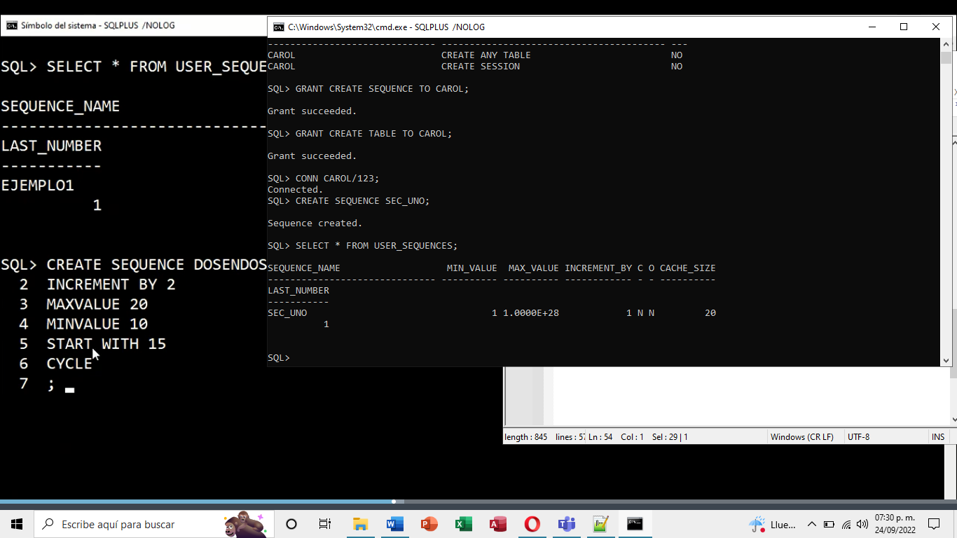

3) Crear la secuencia SEC_TRIPLE que inicie en 3 se incremente en 3 y llegue al 30 no cíclica, el valor mínimo de 3.

4) Cree la secuencia SEC_PARES que inicie en 2, se incremente en 2 y llegue a 10 y sea cíclica, el valor mínimo es cero.

5) Cree la siguiente tabla con constraints externos

6) Inserte almenos 15 datos en la tabla estudiante usando la secuencia SEC_UNO en el campo Nocuenta, SEC_TRIPLE en el semestre y SEC_PARES en grupo;

EN ESTE CASO NO NOS PERMITIO INGRESAR MÁS DATOS YA QUE EN EL APARTADO DE GRUPO EL MAXIMO FUE DE 10 Y NO ES CICLICO POR LO CUAL AL LLEGAR A 10 YA NO NOS PERMITIO INGRESAR MÁS DATOS

7) Borre el constraint de no nulo del campo nombre de la tabla estudiante

8) Deshabilite el constraint de llave primaria del campo nocuenta

9) Habilite el constraint de llave primaria del campo nocuenta

10) Conteste la siguiente pregunta se puede inserta una secuencia a un campo que tenga como restricción ser llave foranea.

R= No, ya que al ser llave foránea la información debe ser la misma que el campo con el que está conectado, y en este caso las secuencias asignan el valor que sigue en su ciclo, y eso causaría un error si es que los valores no llegan a coincidir.

|  |
| --- |
| **Conclusiones** |

Está practica fue muy sencilla ya que todo fue super intuitivo y entendible, y a pesar de tener unas complicaciones todos los problemas tenían un por que bastante entendible y por ello la practica fue bastante fácil de realizar.